Техническое задание
Раздел 1. Состав работ
Документ «Ведомость по товарам на складах - неликвид»
На панели быстрых настроек в документе «Ведомость по товарам на складах-неликвид» необходимо добавить пункты меню:
- «Номенклатура в группе из списка», при выборе которого требуется выводить форму, в которой пользователь сможет установить отборы по:
- «Группе номенклатуры» (справочник «Номенклатура») – отбор должен производиться по группе номенклатуры, а также по всем подчиненным элементам данной группы;
- «Производителю» (справочник «Производители»);
- «Поставщику» (Справочник «Контрагенты»).
- «Вид операции» при выборе, которого требуется выводить форму, в которой пользователь сможет установить отбор по:
- «История изменения цен» - отбор должен производится по минимум 3-4 документам «Установка цен номенклатуры».

После заполнения отчета «Ведомость по товарам на складах - неликвид» необходимыми параметрами на панели быстрых настроек отчет должен отображать товары, которые не продавались или продавались согласно настроек отчета. Номенклатура, которая участвовала в последнем документе «Установка цен номенклатуры» оформляется желтым цветом по всей строке.
Если номенклатура участвовала в 2х и более предыдущих документе «Установка цен номенклатуры» или не участвовала вообще в графе расход, окрашивается красным цветом.
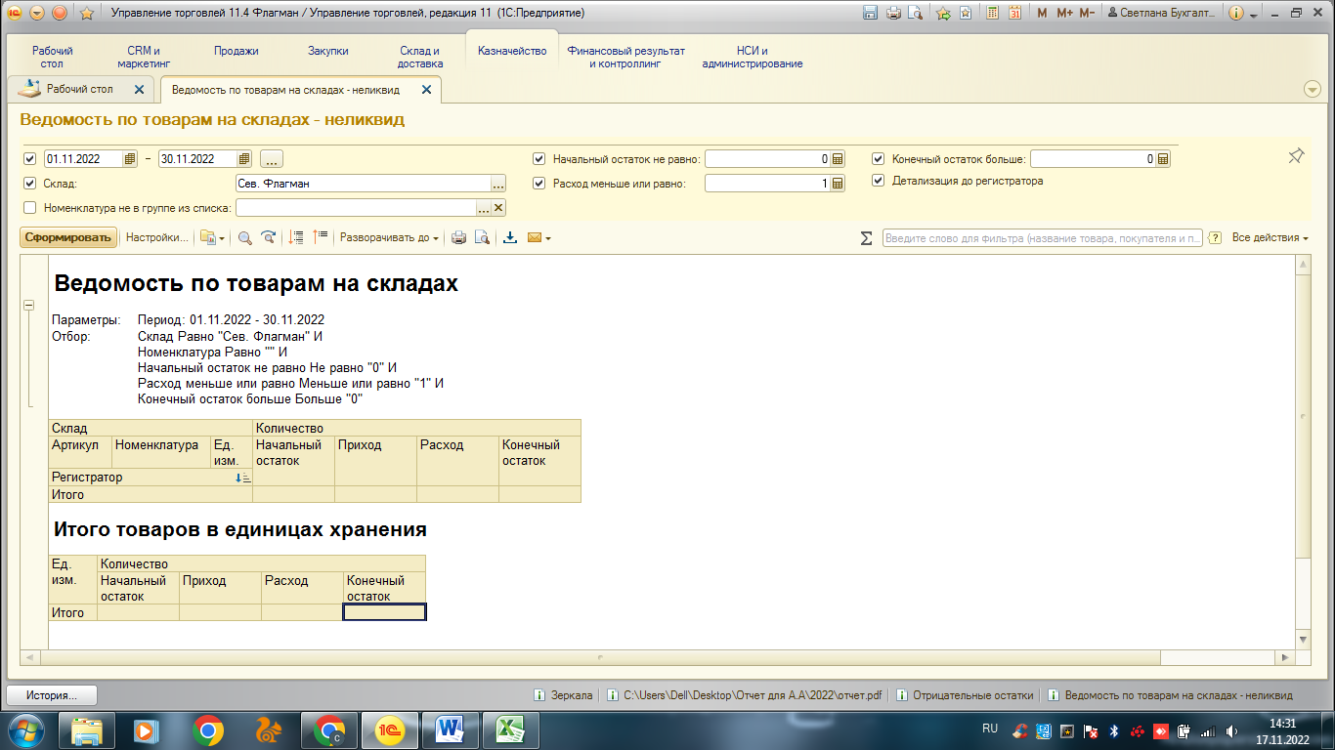
Исходный вариант

Требуемый вариант
 | Ведомость по товарам на складах - неликвид
✔ | 01.11.2022 | 31.11.2022 |  |  | ✔ | Конечный остаток больше |  |  |  |  |  | 0
✔ | Склад | Сев.Флагман |  |  |  | Номенклатура
✔ | Начальный остаток не равно | 0 |  |  |  | Артикул
✔ | Расход меньше или равно | 1 |  |  | ✔ | Детализация по регистрам
 | Номенклатура не в группе из списка |  |  |  | ✔ | Вид операции |  |  |  |  |  | ⋮
✔ | Номенклатура в группе из списка | Автотовары |  |  |  |  |  |  |  |  |  | Установка цен номенклатуры 0000-002209 от 02.11.2022
 |  |  |  |  |  |  |  |  |  |  |  | Установка цен номенклатуры 0000-015688 от 10.11.2022
В условиях формирования отчета были заданы параметры:

Период – ноябрь 2022
Склад - Сев.Флагман
Номенклатура из группы – Автотовары
Вид операции – Установка цен номенклатуры 0000-002209 от 02.11.2022
Установка цен номенклатуры 0000-015688 от 10.11.2022

Склад |  |  | Количество
Артикул | Номенклатура | Ед. изм. | Начальный остаток | Приход | Расход | Конечный остаток
Регистратор
Сев. Флагман |  |  | 37 159,000 | 1 972,000 | 713,000 | 37 120,000
 | Автотовары |  | 563,000 | 4,000 | 23,000 | 546,000
 | Аварийные знаки |  | 1,000 |  |  | 1,000
 | Светодиодный аварийный знак с прожектором WH-6609/YD-1345 | шт | 1,000 |  |  | 1,000
 | Автоаксессуары |  | 5,000
 | OBD II SCAN ELN 327 WI-FI (сканер ошибок) | шт | 5,000 |  |  | 3,000
Установка цен номенклатуры 0000-002209 от 02.11.2022 11:49:42 |  |  |  |  | 1,000 | 4,000
Установка цен номенклатуры 0000-015688 от 10.11.2022 9:16:54 |  |  |  |  | 1,000 | 3,000

Раздел 2. Результат отчета
При формировании отчета необходимо оценить потребность в товаре. В зависимости от выбранного вида операций (установка цен номенклатуры) и группы товаров показать мало продаваемый и не продаваемый товар. Подсветить их нужным цветом, для удобства переоценки товара.

